Отчет «Воронка»
Описание отчета: отчет показывает сводную информацию по группе компаний по выполнению плана и динамике факта по выручке ДПФУ, ее структуре и факторах выполнения плана.

Страница «Динамика выручки»
Показывает общую динамику выручки ДПФУ, количества оказанных услуг и среднего чека в сравнении с планом и предыдущим годом.
Фильтры:
- Период
- Сеть, клуб
- Подразделение (вид деятельности)
Метрики:
- Выручка ДПФУ, руб. – сумма оказанных платных фитнес услуг за выбранный период.
- План С/С – данные годового бюджета по выручке ДПФУ за выбранный период.
- Отклонение по выручке = разница между фактом и планом по выручке ДПФУ за выбранный период.
- Количество оказанных услуг, шт. – фактическое количество списанных платных фитнес услуг за выбранный период.
- План С/С – данные годового бюджета по количеству оказанных платных фитнес услуг за выбранный период.
- Отклонение по количеству услуг = разница между фактом и планом по количеству платных фитнес услуги за выбранный период.
- Средний чек, руб. – фактическая средняя стоимость одной услуги за выбранный период.
- План С/С – данные годового бюджета по среднему чеку на 1 оказанную платную фитнес услугу за выбранный период.
Визуализации:
В верхней части листа отображены карточки со значением основных показателей и их сравнением с годовым бюджетом.
Ниже в левой части листа отображены графики с помесячной динамикой и сравнением с предыдущим годовом и годовым бюджетом показателей Выручка ДПФУ, руб., Кол-ва оказанных услуг, шт. и Среднего чека.
В правой части листа отображены рейтинги клубов по выручке и количеству оказанных услуг. Бирюзовая заливка означает выполнение среднесрочного плана, коралловая означает невыполнение среднесрочного плана.
В правой нижней части листа отображена информация по основным показателям в разрезе подразделений. Зеленая заливка означает выполнение среднесрочного плана. Розовая заливка означает невыполнение среднесрочного плана.
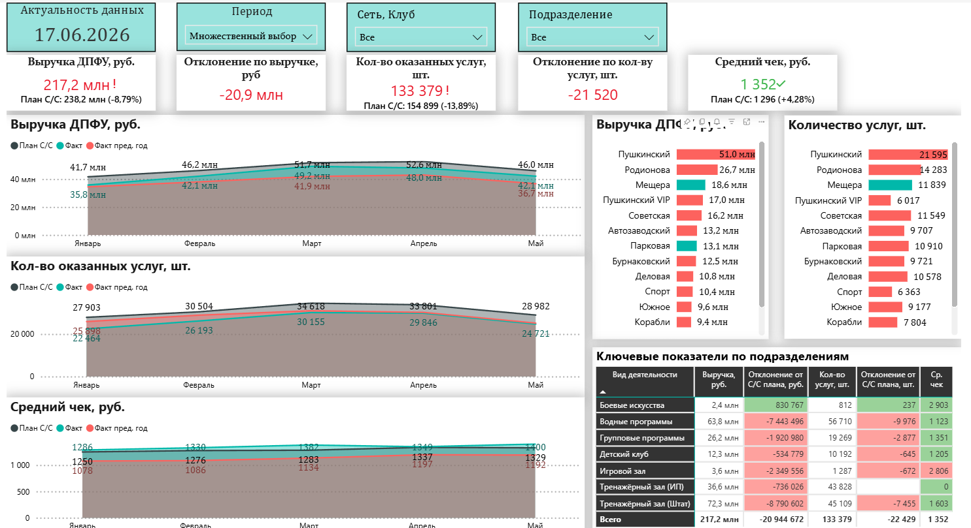

Страница «Структура выручки»
Показывает информацию по тем же показателям, но уже в виде структуры по подразделениям, форматам тренировок и возрастным группам клиентов
Фильтры:
- Период
- Сеть, клуб
- Подразделение (вид деятельности)
- Возрастная группа
Визуализации:
В верхней части листа отображены карточки со значением основных показателей и их сравнением с годовым бюджетом.
В средней части листа расположены таблицы, которые показывают структуру выручки и количества оказанных услуг по подразделениям (слева), по форматам тренировок (в центре) и возрастным группам (справа).
В нижней части листа расположена таблица, показывающая структуру основных показателей выручки в виде иерархии «Формат тренировки – Наименование услуги».
.
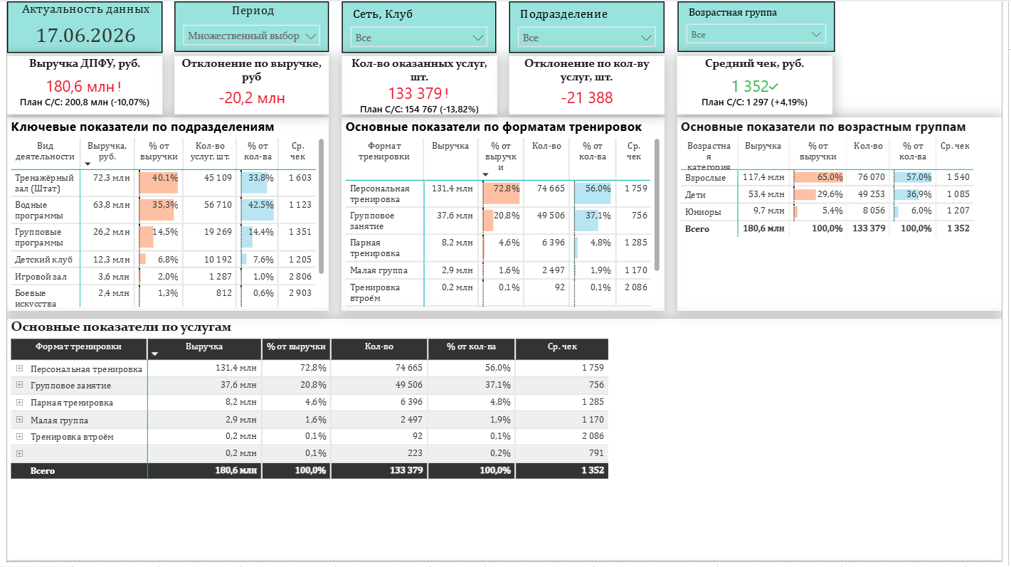

Страница «Факторный анализ»
Показывает выполнение среднесрочного плана по выручке ДПФУ в разрезе факторов: УЧК, регулярность покупок, Средний Чек
Фильтры:
- Период
- Сеть, клуб
- Подразделение (вид деятельности)
Метрики:
- Фактор УЧК – отклонение по выручке, сформированное отклонением факта УЧК от планового значения.
- Фактор регулярности – отклонение по выручке, сформированное отклонением факта регулярности покупок от планового значения.
- Фактор среднего чека – отклонение по выручке, сформированное отклонением факта среднего от чека от планового значения.
- Фактор ИП – отклонение от плана по подразделению «Тренажёрный зал ИП»
- Прочее – отклонение, не вошедшее в перечисленные выше факторы.
Отклонение по каждому фактору считается методом цепных подстановок в следующем порядке:
- УЧК (сначала оцениваем удалось ли нам вовлечь то число людей, которое мы планировали)
- Регулярность (потом оценивает удалось ли нам обеспечить посещаемость тех людей, которых мы вовлекли)
- Средний чек (в конце определяем по какой цене мы продаем тем, кого удалось вовлечь)
Визуализации:
В левой части листа представлены карточки со значениями основных покзатеелй за выбранный период.
В правой части листа расположены таблицы, которые показывают отклонения выручки от плана по каждому фактору отдельно по каждому клубу (сверху) и отдельно по каждому подразделению (снизу). Отклонение в положительную сторону (фактор увеличивает выручку) залиты бирюзовым цветом, отклонения в отрицательную сторону (фактор уменьшает выручку) залиты коралловым цветом.

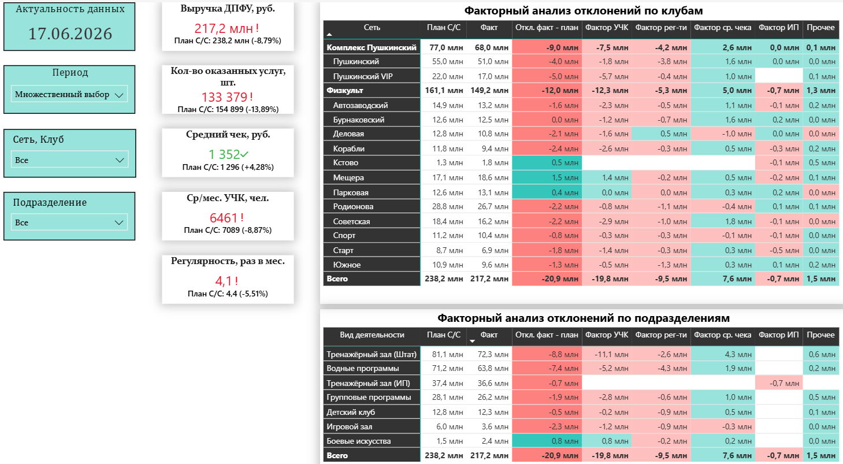

Страница «Для правления Отчет 3»
Показывает сравнение выручки ДПФУ за выбранный период с текущим и среднесрочным планом
Фильтры:
- Сеть, клуб
- Период (с .. по ..)
- Фильтр для ИП ( ИП/Штат) – позволяет отдельно посмотреть даннеы по подразделению Тренажёрный зал ИП, отдельно без него и всю выручку вместе
Метрики:
- План С/С (месяц) – данные годового бюджета за выбранный период
- План Т (месяц) – данные детального планирования на выбранные месяцы (учитывается план на весь месяц независимо от выбранной максимальной даты
- План Т (отч. период) – данные детального планирования за выбранные дни
- Факт (отч. период) – фактические данные по выручке за выбранные дни
- Факт/План Т (отч. период), % – процент выполнения текущего плана за выбранный период
Формула: Факт/План Т (отч. период), % = (Факт (отч. период) ÷ План Т (отч. период)) × 100%
Визуализации:
На листе расположена таблица, показывающая значение каждого показателя по иерархии «Кластер – Клуб». Значение показателя «Факт/План Т (отч. период), %» залито зеленым. Если план выполнен и розовым, если план не выполнен.

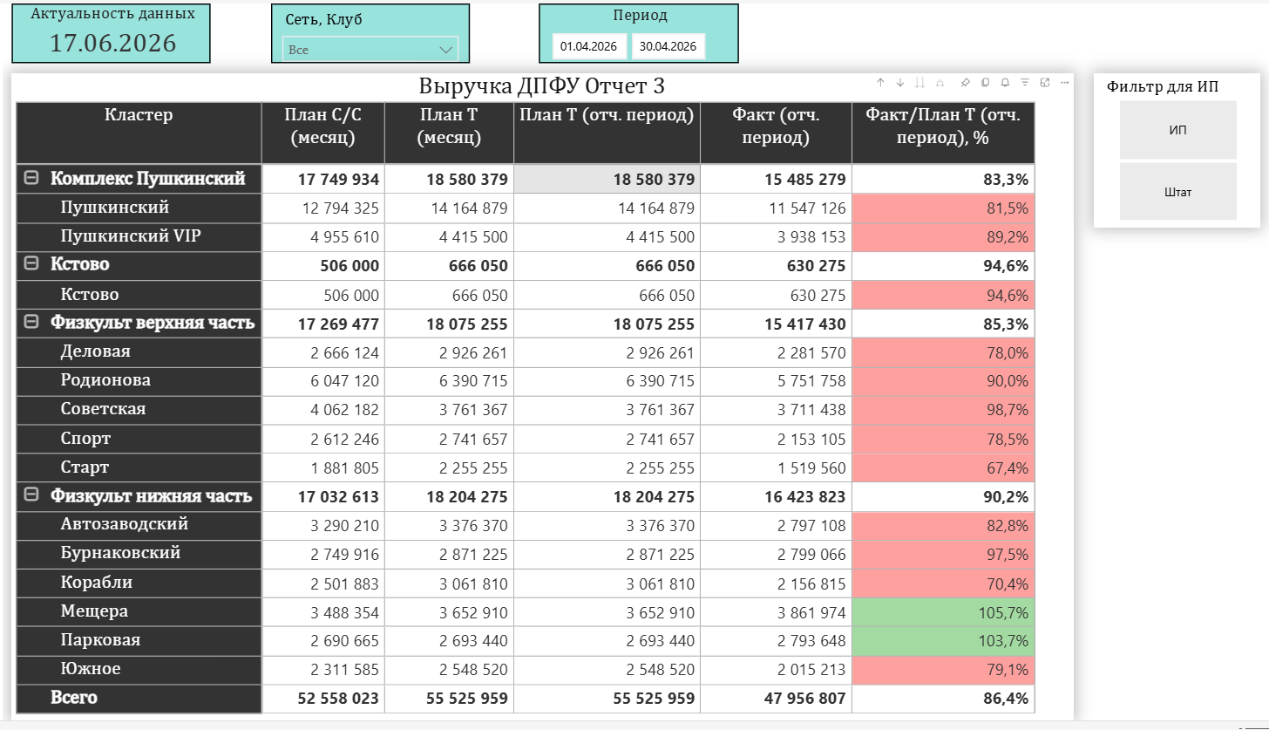

Страница «Для правления Отчет 4»
Показывает сравнение выручки ДПФУ за выбранный период со среднесрочным планом и фактом предыдущего года.
Фильтры:
- Сеть, клуб
- Период (с .. по ..)
- Фильтр для ИП ( ИП/Штат) – позволяет отдельно посмотреть даннеы по подразделению Тренажёрный зал ИП, отдельно без него и всю выручку вместе
Метрики:
- План С/С (месяц) – данные годового бюджета за выбранный период
- Факт – фактические данные по выручке за выбранные дни
- Изм Факт / ПланС, руб. – отклонение фактического значения выручки от планового в рублях
- Изм Факт / ПланС, %. – % выполнения среднесрочного плана в %
Формула: Изм Факт / ПланС, % = (Факт ÷ План С/С) × 100%
- Факт ПГ – фактические данные по выручке за анлогичный период прошлого года
- Изм Факт / ФактПГ, руб. – отклонение фактического значения выручки от планового в рублях
- Изм Факт / ФактПГ, %. – % выполнения среднесрочного плана в %
Формула: Изм Факт / ФактПГ, % = (Факт ÷ Факт ПГ) × 100%
Визуализации:
На листе расположена таблица, показывающая значение каждого показателя по иерархии «Кластер – Клуб». Значение показателей «Изм Факт/План С/С, %» и «Изм Факт/ФактПГ, %» залито зеленым, если план (Факт ПГ) выполнен и розовым, если план (факт ПГ) не выполнен.
